ADM大师论坛 | 从“设计中国40年”到“消失的设计”，全球设计大咖与你共同探讨，设计的未来之路！

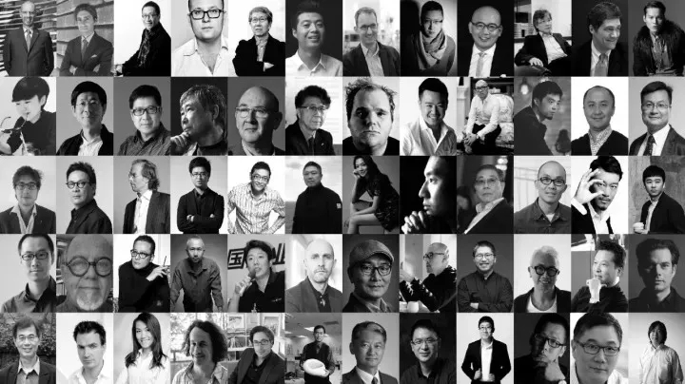

ADM2018邀请了来自全球各地包括娄永琪、郭培、陈冬亮在内共20位全球跨领域大师共同11月2日，09:30-12:30（周五）在杭锅老厂房，带给大家一场全球顶级的大师论坛。我们将邀请多位全球跨领域大师围绕视觉平面设计、工业设计、设计教育、可持续设计、生活设计等方面与大家共同探讨“设计中国40年”。

开幕论坛：设计中国40年

中国设计如何应对当今世界在经济、科技、社会和环境等各个领域的深刻变革？如何应对中国经济的“新常态”和新型的经济全球化？如何应对产业发展和设计教育的未来？今年的大师论坛上为你一一解答。

视觉平面设计、著名设计师、亚洲设计管理论坛主席、中央美术学院教授王敏；工业设计、亚洲设计管理论坛主席、韩国弘益大学教授、前国际工业设计协会主席LG集团设计总监Soon in Lee；同济大学设计学院院长、中国工业设计协会副会长娄永琪；联合国教科文组织国际创意与可持续发展中心执行主任、中国设计红星奖执行主席陈冬亮等20位设计师将在大师论坛现场，围绕设计的初衷，解答经济、社会、生产和生活各个领域的设计如何全面消失或呈现。

闭幕论坛：消失的设计

经济、社会、生产和生活各个领域设计如何全面消失或呈现？设计从未面临如此宽阔的舞台和空间。ADM2018大师论坛，什么都没有，同时又是一切，设计无处不在，或者说设计全然不在。

从2013年被邀请参加ADM起，国际品牌专家、Silver Link主席、前Unimark创始人Jan Stael von Holstein 每一年都会来到ADM展。或参与论坛演讲或只是参观展会。今年的论坛部分，他将与大家共同探讨品牌设计。

各路演艺名人的御用服装师；北京奥运会颁奖礼服的设计师；她，是外国媒体眼中了不起的中国服装设计师，更是中国高级定制梦工厂的掌门人。她就是郭培。ADM大师论坛上，郭培将为大家带来关于“时尚设计”的相关分享。

著名服装设计师、北京服装学院教授、YOUZ创始人、Joma设计总监邹游将重点关注“设计师的设计”。桥中设计管理创始人董事长、全球服务设计联盟上海主席、成功设计平台联合创始人黄蔚将为大家带来关于“服务设计”的独到见解。加意创始人、前百度首席设计师郭宇；站酷创始人&CEO梁耀明；ADM创始人、中央美术学院国家设计管理研究中心主任、新希望生态链创始人海军将在大师论坛上

任何发展都是基于前人成果的基础上，了解历史才可以更好的创新。如何有效使用设计成为决定一个产品、一种服务、一个品牌、一项计划能否积极发展的重要前提。从包装到交互界面，从房屋建造到乡村振兴，从机场服务到零售系统。2018ADM论坛在杭锅老厂房与你共同探讨设计。

2018ADM展会，值得期待！

- 展览 -
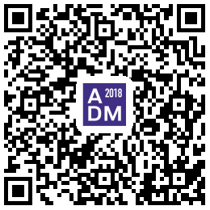
- 论坛 -
- 大麦网 -
展览场馆：杭锅老厂房
（城市之星工业遗存保护区）
杭州市下城区东新路245号

展览时间：2018年11月1日至11月5日

交 通：杭州地铁一号线/打铁关站
公交岳帅桥站（BRT3）
和平会展中心站

